

**ΠΑΝΕΠΙΣΤΗΜΙΟ ΔΥΤΙΚΗΣ ΑΤΤΙΚΗΣ**

**ΣΧΟΛΗ ΜΗΧΑΝΙΚΩΝ**

**ΤΜΗΜΑ ΗΛΕΚΤΡΟΛΟΓΩΝ ΚΑΙ ΗΛΕΚΤΡΟΝΙΚΩΝ ΜΗΧΑΝΙΚΩΝ**

**Εργασία 2**

**Αυτόματος έλεγχος θύρας χώρου στάθμευσης οχημάτων**

**ΒΙΟΜΗΧΑΝΙΚΗ ΜΗΧΑΝΙΚΗ**

**(ΕΡΓΑΣΤΗΡΙΟ)**

**Τετάρτη 9:00-11:00 Ομάδα Α**

**Βαβαΐτη Κωνσταντίνα**

**18387257**

**Αιγάλεω, 24/12/2023**

# Σκοπός και περίληψη της άσκησης

Σκοπός της παρούσας εργασίας είναι η υλοποίηση ενός συστήματος το οποίο θα ελέγχει αυτόματα μια θύρα ενός χώρου στάθμευσης οχημάτων, με χρήση του LOGO! PLC της εταιρίας Siemens. Το σύστημα αυτό αποτελείται από οχτώ εισόδους ( I1, I2, I3, I4, I5, I6, I7, I8) και τρείς εξόδους ( Q1, Q2, Q3). Αναλυτικότερα, η είσοδος I1 αναφέρεται στον ανιχνευτή IR εισόδου του οποίου η επαφή είναι τύπου NO ( Normally Open), η είσοδος I2 αναφέρεται στον τερματικό διακόπτη κλειστής θέσης που είναι τύπου NC ( Normally Closed), η είσοδος I3 αναφέρεται στον τερματικό διακόπτη ανοικτής θέσης που είναι τύπου NC, η είσοδος I4 αναφέρεται στον ανιχνευτή IR εξόδου που είναι τύπου NO, η είσοδος I5 αναφέρεται στο push button για το άνοιγμα της θύρας που είναι τύπου NO, η είσοδος I6 αναφέρεται στο push button για το κλείσιμο της θύρας που είναι τύπου NO, η είσοδος I7 αναφέρεται στον ανιχνευτή IR ασφαλείας που είναι τύπου NO, η είσοδος I8 αναφέρεται στο card reader που είναι τύπου NC, η έξοδος Q1 αναφέρεται στον προειδοποιητικό φάρο, η έξοδος Q2 αναφέρεται στη εντολή για το άνοιγμα της θύρας και η έξοδος Q3 αναφέρεται στην εντολή για το κλείσιμο της θύρας. Όσον αφορά την λογική του συστήματος, αυτή περιγράφεται από τις παρακάτω περιπτώσεις και συνθήκες.

**Άνοιγμα θύρας:**

Η θύρα θα πρέπει να ανοίγει όταν:

* ενεργοποιηθεί ο φωτοηλεκτρικός διακόπτης IR εισόδου ( I1) σε συνδυασμό με τον αναγνώστη ηλεκτρονικής κάρτας ( I8), ενώ η θύρα είναι κλειστή ( I2).
* ενεργοποιηθεί ο φωτοηλεκτρικός διακόπτης IR εξόδου ( I4), ενώ η θύρα είναι κλειστή ( I2).
* πατηθεί το κουμπί για το άνοιγμα της θύρας ( I5), ενώ ο οριοδιακόπτης ανοιχτής θύρας δεν είναι ενεργοποιημένος ( άρα I2 ενεργό)
* ενεργοποιηθεί ο φωτοηλεκτρικός διακόπτης IR ασφαλείας ( I7)

**Κλείσιμο θύρας:**

Η θύρα θα πρέπει να κλείνει όταν:

* περάσουν 10 δευτερόλεπτα από τη στιγμή που έχει ανοίξει για οποιοδήποτε λόγο ( άρα I3 ενεργό), ενώ δεν είναι ενεργοποιημένος ο φωτοηλεκτρικός διακόπτης IR ασφαλείας ( not I7).
* πατηθεί το κουμπί για το κλείσιμο της θύρας ( I6), ενώ ο οριοδιακόπτης κλειστής θύρας δεν είναι ενεργοποιημένος ( άρα I3 ενεργό)

**Ενεργοποίηση φάρου:**

Ο φάρος θα ενεργοποιείται 5 δευτερόλεπτα πριν ανοίξει ή κλείσει η θύρα. Στη περίπτωση που η θύρα ανοίγει λόγο κάποιου αντικειμένου που παρεμβάλλεται στην κίνησή της, η θύρα θα ανοίγει χωρίς καθυστέρηση και ο φάρος θα ενεργοποιείται στον ίδιο χρόνο.

Για τον σχεδιασμό του FBD (Function Block Diagram) που υλοποιεί το παραπάνω σύστημα, θα χρησιμοποιηθεί το πρόγραμμα προγραμματισμού LOGO!Soft Comfort, το οποίο επιτρέπει στους χρήστες να δημιουργήσουν προγράμματα λογικής για το LOGO! PLC με γραφικό περιβάλλον προγραμματισμού, καθιστώντας τον προγραμματισμό πιο εύκολο από την παραδοσιακή γραφή κώδικα.

# Διαδικασία υλοποίησης άσκησης

Αρχικά, θα προχωρήσουμε στην υλοποίηση του συστήματος με χρήση του προγράμματος προγραμματισμού LOGO!Soft Comfort. Για να το κάνουμε αυτό, διαβάζουμε τις απαιτήσεις του συστήματος που αναφέρονται παραπάνω στην περίληψη της άσκησης και διακρίνουμε τα blocks που πρέπει να χρησιμοποιήσουμε έτσι ώστε να μπορέσουμε να τις ενσωματώσουμε στο σύστημά μας. Παρατηρούμε, πως το σύστημα μας απαιτεί 8 εισόδους, οι οποίες περιγράφονται αναλυτικά στη περίληψη της άσκησης παραπάνω. Έτσι, τις αντιστοιχούμε στα ανάλογα blocks ψηφιακών εισόδων του LOGO! PLC. Συγκεκριμένα στα blocks I5, I6 που αφορούν τα push buttons ανοίγματος και κλεισίματος της θύρα αντίστοιχα, πραγματοποιούμε τις αντίστοιχες ρυθμίσει έτσι ώστε να λειτουργούν όντος ως push buttons. Το path για την εύρεση των block ψηφιακών εισόδων φαίνεται παρακάτω, όπως και οι ρυθμίσεις που πραγματοποιήθηκαν σε αυτά.

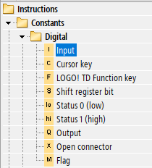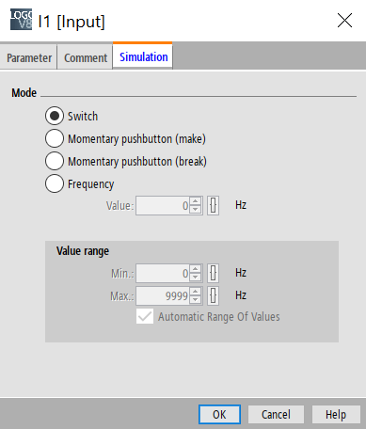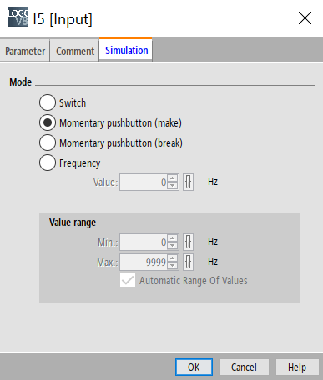

Εικόνα 2. Ρυθμίσεις ψηφιακών εισόδων I1, I2, I3, I4, I7, I8

Εικόνα 3. Ρυθμίσεις ψηφιακών εισόδων I5, I6

Εικόνα 1.Path ψηφιακών εισόδων

Προς διευκόλυνσή μας, τοποθετούμε από 1 πύλη not ( βγάζει ως έξοδο το αντίθετο της εισόδου που θα λάβει) στις εισόδους Ι2, Ι3 και Ι8, καθώς είναι οι μόνες των οποίων οι επαφές είναι τύπου NC και επειδή μας είναι πιο εύκολο να τις βλέπουμε όλες ως NO κάνουμε αυτή την τροποποίηση. Το path για την αντίστοιχη πύλη φαίνεται παρακάτω.

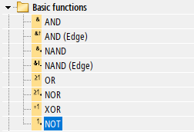

Εικόνα 4. Path πύλης not

Για την υλοποίηση της λειτουργείας του φάρου στην περίπτωση που ανοίγει η θύρα όπως και την λειτουργεία του ανοίγματος της θύρας, θα χρησιμοποιήσουμε αρχικά 3 πύλες and ( δίνουν στην έξοδο 1 όταν όλες οι είσοδοί τους είναι 1). Συγκεκριμένα, στην πρώτη πύλη and ( B004) θα συνδέσουμε τον ανιχνευτή IR εισόδου ( I1), τον card reader ( I8) και τον τερματικό διακόπτη κλειστής θέσης ( I2), για την υλοποίηση της πρώτης περίπτωσης ανοίγματος της θύρας. Στην δεύτερη πύλη and ( B005) θα συνδέσουμε τον ανιχνευτή εξόδου ( I4) και τον τερματικό διακόπτη κλειστής θέσης ( I2), για την υλοποίηση της δεύτερης περίπτωσης ανοίγματος της θύρας. Στη τρίτη πύλη and ( B006) θα συνδέσουμε το push button για το άνοιγμα της θύρας ( Ι5) και τον τερματικό διακόπτη κλειστής θέσης ( Ι2). Οι έξοδοι αυτών των πυλών and θα συνδεθούν στη συνέχεια στις εισόδους 2 πυλών or ( δίνουν στην έξοδο 1 όταν μία τουλάχιστον από τις εισόδους τους είναι 1), όπου η μία θα αξιοποιηθεί για την λειτουργεία του φάρου ( B007) και η άλλη για το άνοιγμα της θύρας ( B008). Τα path για τα αντίστοιχα block παρουσιάζονται παρακάτω.

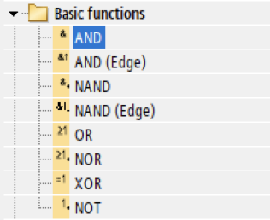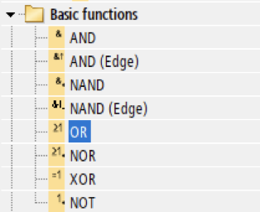

Εικόνα 5. Path πύλης and Εικόνα 6. Path πύλης or

Έπειτα, θα συνδέσουμε στις εξόδους των πυλών or από ένα edge triggered wiping relay. Στη περίπτωση της υλοποίησης που αφορά την λειτουργεία του φάρου βάζουμε αυτό το block για να ικανοποιήσουμε την συνθήκη που λέει πως ο φάρος πρέπει να ανάβει για 5 δευτερόλεπτα πρίν ανοίξει ή κλείσει η θύρα ( Β010). Στην περίπτωση της υλοποίησης που αφορά το άνοιγμα της θύρας βάζουμε αυτό το block για να διατηρήσουμε την ισχή των συνθηκών για περισσότερο χρόνο, δηλαδή μέχρι να σβήσει ο φάρος, καθώς μετά από το πέρας αυτού του χρονικού διαστήματος η θύρα οφείλει να ξεκινήσει να ανοίγει ( Β011). Το path για το αντίστοιχο block, όπως και οι ρυθμήσεις που έγιναν σε κάθε περίπτωση παρουσιάζονται παρακάτω.

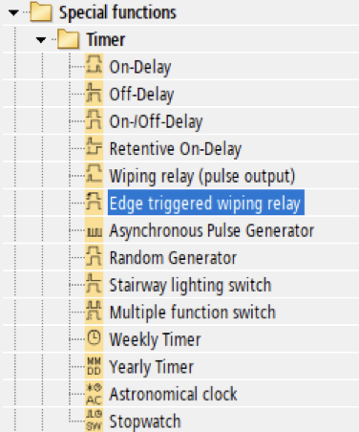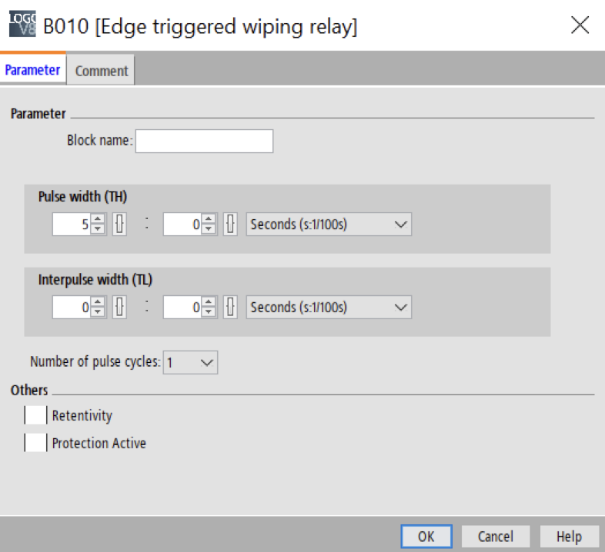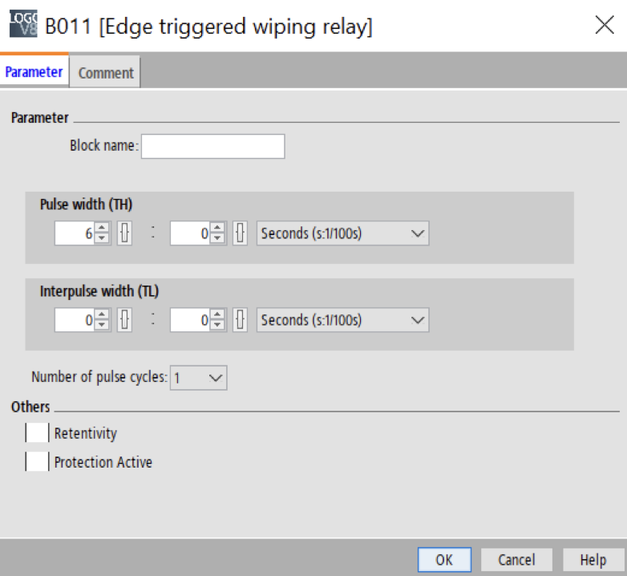

Εικόνα 7. Path edge trggered wiping relay Εικόνα 8. Ρυθμίσεις block B010 Εικόνα 9. Ρυθμίσεις block B011

Επίσης, τοποθετούμε μια ακόμα πύλη or ( Β021) που θα μας φανεί χρήσιμη στη συνέχεια για τη λειτουργεία του φάρου όπου στη είσοδο της συνδέουμε το block B010 και μετά συνδέουμε στην έξοδο αυτής έναν asynchronous pulse generator ( Β022) έτσι ώστε να ρυθμίσουμε το αναβόσβημα του φάρου. Το path για αυτό το block όπως και οι ρυθμίσεις που έγιναν σε αυτό παρουσιάζονται παρακάτω.

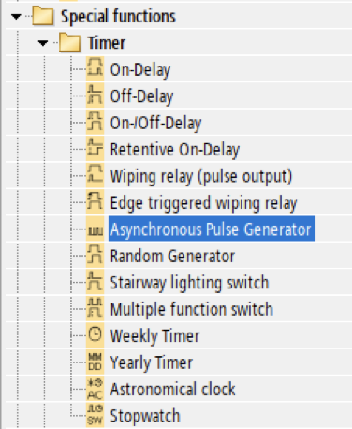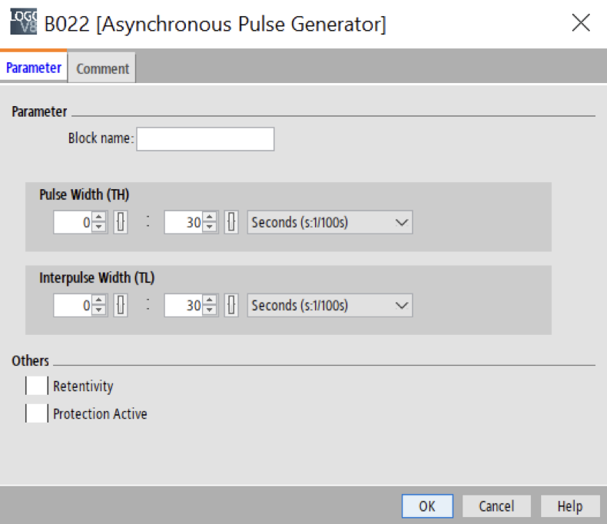

Εικόνα 10. Path asynchronous pulse generator Εικόνα 11. Ρυθμίσεις asynchronous pulse generator

Στην έξοδο αυτού του asynchronous pulse generator θα συνδέοσουμε την ψηφιακή έξοδο Q1 που αντιστοιχεί στον φάρο. Το path για την εύρεση των block ψηφιακών εξόδων φαίνεται παρακάτω.

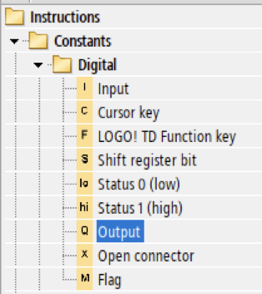

Εικόνα 12. Path ψηφιακών εξόδων

Σε συνέχεια της υλοποίησης που αφορά το άνοιγμα της θύρας, τοποθετούμε στο σύστημά μας μια πύλη and ( Β009) στην οποία συνδέουμε το block B011 σε μια απο τις εισόδους της και έπειτα το block B010 σε μια άλλη είσοδό της αφού πρώτα την αναστρέψουμε. Με αυτό τον τρόπο, η πύλη and θα δώσει 1 στην έξοδο όταν ο φάρος σταματήσει να λειτουργεί και ισχύει ακόμα μία τουλάχιστον συνθήκη που οδηγεί στο άνοιγμα της θύρας. Τοποθετούμε στο σύστημά μας άλλη μία πύλη or ( Β017), η οποία θα δούμε στη συνέχεια που θα φανεί χρήσιμη, και συνδέουμε σε μια είσοδό της την έξοδο του B009 block. Έπειτα, τοποθετούμε ένα latching relay ( Β024) και συνδέουμε στο set του τη έξοδο του block Β017. Η έξοδος αυτού του latching relay καταλήγει στην είσοδο της εξόδου Q2 που αναφέρεται στην εντολή για το άνοιγμα της θύρας. Το path για το block του latching relay παρουσιάζεται παρακάτω.

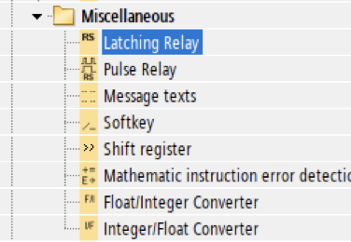

Εικόνα 13. Path latching relay

Για την υλοποίηση της τέταρτης περίπτωσης που οδηγεί στο άνοιγμα της θύρας, συνδέουμε σε μία είσοδο της πύλης or B017 τον ανιχνευτή IR ασφαλείας ( Ι7). Επίσης, σε αυτή την περίπτωση ο φάρος πρέπει να λειτουργεί την ώρα που ανοίγει η θύρα, οπότε τοποθετούμε ένα ακόμα latching relay ( B023) στου οποίου το set συνδέουμε τον ανιχνευτή IR ασφαλείας ( Ι7) και η έξοδός του καταλήγει σε μία από τις εισόδους της πύλης or B021, καθώς αυτή αποτελεί μία ακόμα περίπτωση όπου ο φάρος πρέπει να ενεργοποιηθεί.

Έπειτα, συνδέουμε στα reset των latching relay B023 και B024 μία πύλη or ( B018) στης οποίας τις εισόδους θα συνδεθούν οι περιπτώσεις κατα τις οποίες η θύρα δεν πρέπει να πάρει σήμα για να ανοίξει. Για αυτό το λόγο, επιλέγουμε να συνδέσουμε σε μία από τις εισόδους της τον τερματικό διακόπτη ανοικτής θέσης ( Ι3), καθώς η θύρα δεν χρειάζεται να ανοίξει αν είναι ήδη ανοιχτή.

Για την υλοποίηση της λειτουργείας κλεισίματος της θύρας, αρχικά θα χρειαστούμε ένα block on delay ( B012) στου οποίου την είσοδο θα συνδέσουμε των τερματικό διακόπτη ανοικτής θέσης ( I3), καθώς η θύρα πρέπει να κλείνει στην περίπτωση που είναι ανοιχτή για πάνω από 10 δευτερόλεπτα. Επίσης, θα χρειαστούμε μια πύλη and ( B013), αφού ταυτόχρονα πρέπει να μην είναι ενεργοποιημένος ο ανιχνευτής IR ασφαλείας ( Ι7), όπου θα συνδέσουμε το on delay σε μια από τις εισόδους της και τον ανιχνευτή IR ασφαλείας σε μια αλλή είσοδό της αφού πρώτα την αναστρέψουμε. Το path για τον block του on delay όπως και οι ρυθμίσεις που έγιναν σε αυτό παρουσιάζονται παρακάτω.

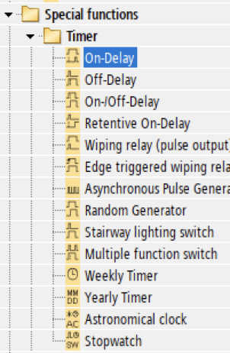

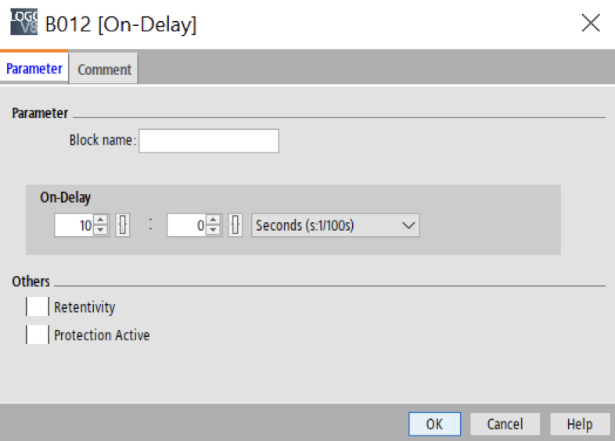

Εικόνα 14. Path on-delay Εικόνα 15. Ρυθμίσεις on-delay

Μια ακόμα περίπτωση κατά την οποία πρέπει να κλεινει η θύρα είναι όταν πατηθεί το push button για το κλείσιμο της θύρας ( Ι6) και είναι ενεργοποιημένος ο τερματικός διακόπτης ανοικτής θέσης ( Ι3). Έτσι, θα χρειαστούμε μια ακόμα πύλη and ( B014) στην οποία θα συνδέσουμε τις παραπάνω εισόδους. Καθώς έχουμε παραπάνω από μία περιπτώσεις κατά της οποίες η θύρα πρέπει να κλείσει, θα χρειαστούμε μια πύλη or ( B015) στην οποία θα συνδέσουμε τις εξόδους των παραπάνω πυλών and. Για να εξασφαλίσουμε την ισχή των συνθηκών για το κλείσιμο της θύρα μέχρι να λήξει η λειτουργεία του φάρου, θα χρειαστούμε ένα block edge triggered wiping relay ( B016), στο οποίο θα κάνουμε τις ίδιες ρυθμήσεις με το block B011 και θα συνδέσουμε στο triger του την έξοδο από την πύλη or Β015, όπως και ακόμα μία πύλη and ( Β019) στην οποία θα συνδέσουμε σε μία από τις εισόδους της αφού πρώτα την αναστρέψουμε την έξοδο του block B010 και σε μία άλλη είσοδό της την έξοδο του block B016. Έπειτα, τοποθετούμε ένα latching relay ( B025) στο set του οποίου συνδέουμε την έξοδο της πύλης and Β019. Η έξοδος αυτού του latching relay καταλήγει στην έξοδο Q3 που αντιστοιχεί στην εντολή για το κλείσιμο της θύρας.

Έπειτα, συνδέουμε στο reset του latching relay Β025 μια πύλη or ( Β020) στης οποίας τις εισόδους θα συνδεθούν οι περιπτώσεις κατά τις οποίες η θύρα δεν πρέπει να πάρει σήμα για να κλείσει. Για αυτό το λόγο επιλέγουμε να συνδέσουμε σε μία από τις εισόδους της τον τερματικό διακόπτη κλειστής θέσης ( Ι2), καθώς η θύρα δεν χρειάζεται να κλείσει αν είναι ήδη κλειστή.

Επίσης, θα συνδέσουμε την έξοδο του block B015 σε μία είσοδο του block B007, αφού ο φάρος πρέπει να ανάβει και στην περίπτωση που η θύρα κλείνει. Τέλος, για να είμαστε σίγουροι ότι δεν θα δωθεί ταυτόχρονα εντολή στη θύρα να ανοίξει και να κλείσει, συνδέουμε την έξοδο του block B019 σε μία από τις εισόδους του block B018 και συνδέουμε την έξοδο του block B009 σε μία από τις εισόδους του block B020.

# Σχολιασμός – Απαντήσεις σε ερωτήσεις

Μετά το πέρας αυτής της εργασίας, μπορούμε να πούμε πως η υλοποίηση του εκάστοτε συτήματος αυτομάτου ελέγχου θύρας χώρου στάθμευσης οχημάτων στέφθηκε με επιτυχεία, καθώς τα αποτελέσματα που έπρεπε να πάρουμε από τη διαδικασία προσομοίωσης του συστήματος σε κάθε συνθήκη που αναφέρθηκε παραπάνω συμπίπτουν με τα προβλεπόμενα.